    جامعة أسيوط كلية الخدمة الاجتماعية | مكتب وكيل الكلية لشئون خدمة المجتمع وتنمية البيئة  الكلية الخضراء: بيئة تعليمية مستدامة |     قطاع خدمة المجتمع  وتنمية البيئة
بيان بالندوات وورش العمل والأنشطة التى تم تنفيذها خلال عام2024م
اولا: الندوات
عنوان الندوة: المستهدفات الخاصة بالأهداف الاستراتجية الوطنية لمكافحة الفساد"
المكان: كلية خدمة الاجتماعية
اليوم: الثلاثاء
التاريخ: 27/8/2024م
عدد الحاضرين :30
محاضر الندوة: د/ مصطفى مرسي
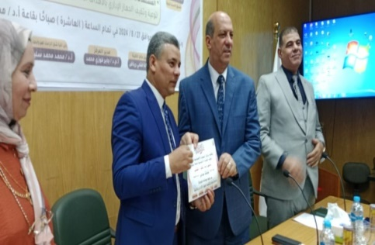
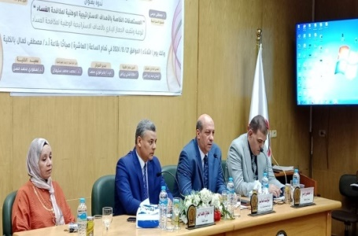
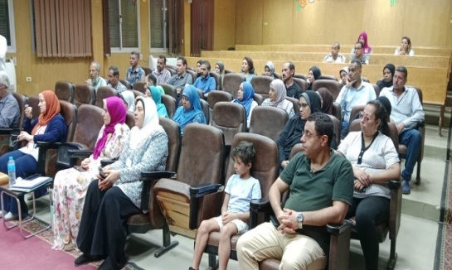
- تحت رعاية ا.د/ احمد المنشاوى – رئيس الجامعة وتحت اشراف ا.د/ عميد الكلية - ا.د/ محمد محمد سليمان وكيل الكلية للدراسات العليا والبحوث اقيمت ندوة بعنوان: المستهدفات الخاصة بالأهداف الاستراتجية الوطنية لمكافحة الفساد" وقد حاضر فيها د/ مصطفى مرسي- منسق الاستراتجية وبحضور ا/ شوكت صابر امين عام الجامعة وذلك يوم الثلاثاء الموافق 27/7/2024م بقاعة ا.د/ مصطفى كمال بالكلية.

عنوان الندوة: التحول للأخضر والحد من التغيرات المناخية
المكان: كلية خدمة الاجتماعية
اليوم: الثلاثاء
التاريخ: 17/11/2024م
عدد الحاضرين :20
محاضر الندوة:
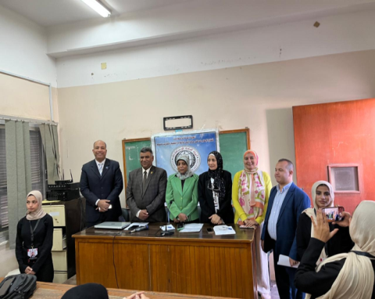
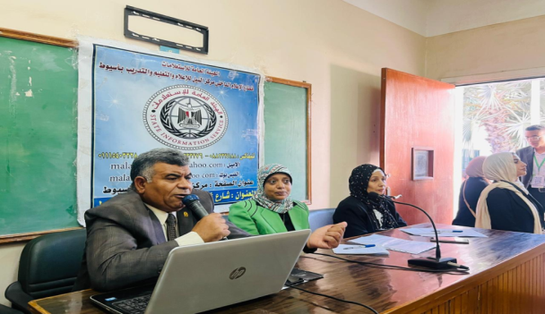
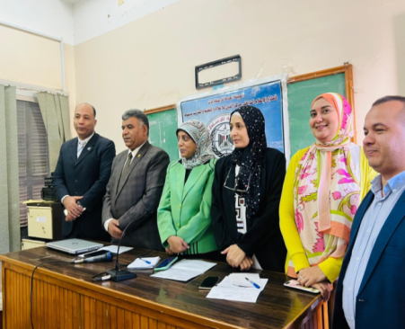

تحت رعـــــايـــــــة ا.د/ احمد المنشاوي رئيس الجامعة – ا.د/ محمود عبد العليم نائب رئيس الجامعة لشئون خدمة المجتمع وتنمية البيئة - ا.د/ ايمان عبد العال احمد عميد الكلية – ا.د/ رندا محمد سيد احمد وكيل الكلية لشئون خدمة المجتمع وتنمية البيئة اقيمت تثقيفية بعنوان: " التحول للأخضر والحد من التغيرات المناخية" هذا في اطار الحملة الإعلامية دعم الجهود الوطنية لمواجهة التغيرات المناخية لمركز النيل للإعلام بأسيوط بكلية الخدمة الاجتماعية وذلك يوم الاحد الموافق17/11/2024م

عنوان الندوة: دور مؤسسات المجتمع المدني في تأهيل الشباب لسوق
المكان: كلية خدمة الاجتماعية
اليوم:الاحد
التاريخ: 17/11/2024م
عدد الحاضرين :20
محاضر الندوة:
تحت رعاية ا.د/ احمد المنشاوي رئيس الجامعة - ا.د/ محمود عبد العليم نائب رئيس الجامعة لشئون خدمة المجتمع وتنمية البيئة – ا.د / ايمان عبد العال قائم بعمل عميد الكلية – ا.د/ رندا محمد سيد احمد وكيل الكلية لشئون خدمة المجتمع وتنمية البيئة وتحت اشراف ا.م.د/ صابرين عربي سعد مدير وحدة التطوع " ندوة بعنـــــــــــــــــوان:"دور مؤسسات المجتمع المدني في تأهيل الشباب لسوق العمل " وقد شرفت الندوة بحضور ا.د/ محمود عبد العليم نائب رئيس الجامعة لشئون خدمة المجتمع وتنمية البيئة وكان هذا بقاعة ا.د/ مصطفى كمال بالكلية وذلك يوم الاحد الموافق 17/11/2024
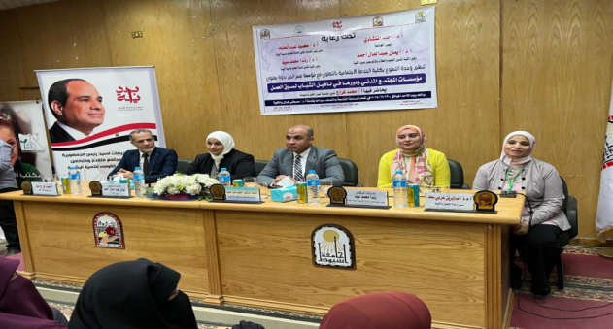
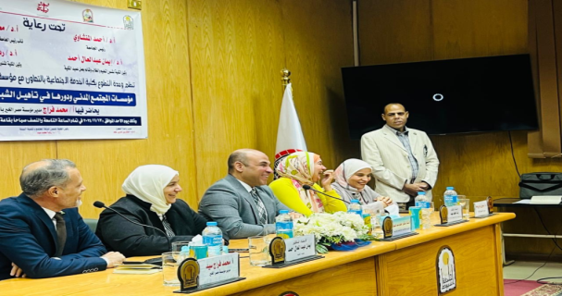

عنوان الندوة: "الوقاية من الأورام النسائية"
المكان: كلية خدمة الاجتماعية
اليوم:الاحد
التاريخ: 17/11/2024م
عدد الحاضرين :20
محاضر الندوة: .د/ علاء اسماعيل
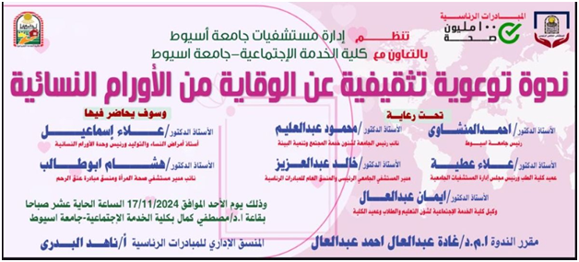
تحت رعاية ا.د/ أحمد المنشاوي رئيس جامعة أسيوط- ا.د/ محمود احمد عبد العليم نائب رئيس الجامعة لشئون خدمة المجتمع وتنمية البيئة – ا.د/ ايمان عبد العال أحمد عميد الكلية – ا.د/ رندا محمد سيد وكيل الكلية لشئون خدمة المجتمع وتنمية البيئة ندوة توعوية تثقيفية بعنوان: "الوقاية من الأورام النسائية" نظمت إدارة مستشفيات جامعة أسيوط بالتعاون مع كلية الخدمة الإجتماعية تحت اشراف ا.د/ علاء عطية عميد كلية الطب ورئيس مجلس إدارة المستشفيات الجامعية ا.د/ خالد عبد العزيز احمد مدير المستشفي الرئيسي والمنسق العام للمبادرات الرئاسية وقد حاضر فيها: ا.د/ علاء اسماعيل استاذ أمراض النساء والتوليد ورئيس وحدة الأورام النسائية- ا.د/ هشام ابو طالب أستاذ أمراض النساء والتوليد ونائب مدير مستشفى صحة المرأة ومنسق مبادرة عنق الرحم الاستاذة الدكتورة/ غادة عبد العال أحمد مقرر الندوة- . الاستاذة / ناهد البدر المنسق الإداري للمبادرة يوم الأحد الموافق 17/11/2024م الساعة ١١ صباحا ا.د/ مصطفى كمال بالكلية.
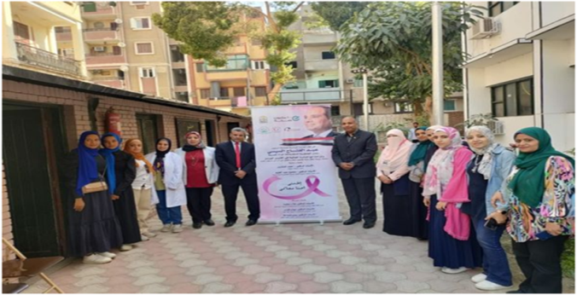

-

عنوان الندوة: " نحو اتجاهات فكرية اكثر دعما للنساء"
المكان: كلية خدمة الاجتماعية
اليوم:الاثنين
التاريخ: 2/12/2024م
عدد الحاضرين :35
محاضر الندوة: ا.م.د/ غادة عبد العال احمد
برعاية ا.د/ احمد المنشاوي – رئيس الجامعة – ا.د/ محمود احمد عبد العليم نائب رئيس الجامعة لشئون خدمة المجتمع وتنمية البيئة وتحت اشراف ا.د/ ايمان عبد العال عميد الكلية – ا.د/ رندا محمد سيد وكيل الكلية لشئون خدمة المجتمع وتنمية البيئة اقميت ندوة بعنوان: "" نحو اتجاهات فكرية اكثر دعما للنساء" وفي ضوء الاحتفالات العالمية بمناهضة العنف ضد المرأة نظمت وحدة التضامن الاجتماعي بجامعة اسيوط بالتعاون مع مركز دراسات بحوث حقوق الانسان وقد حاضر فيها– استاذ علم النفس التربوي كلية التربية – ا.م.د/ غادة عبد العال احمد استاذ مساعد وقائم بعمل رئيس قسم خدمة الفرد وذلك يوم الاثنين الموافق 2/12/ 2024م بقاعة ا.د/ مصطفى كمال بالكلية .

ثانيا: ورش العمل:-
عنوان الورشة : "العمل الجماعي وبناء فريق العمل"
المكان: كلية خدمة الاجتماعية
اليوم:الثلاثاء
التاريخ: 30/7/2024م
عدد الحاضرين :40
المحاضر: ا.م.د/ عصام بدري احمد
برعاية ا.د/ احمد المنشاوي – رئيس الجامعة –
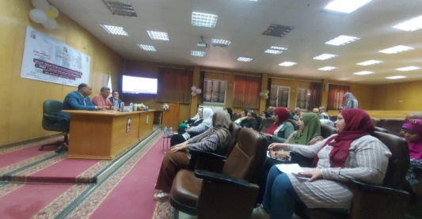
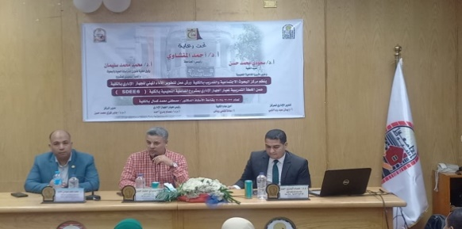
- تحت رعاية ا.د/ عميد الكلية – ا.د/ وكيل الكلية لشئون خدمة المجتمع وتنمية البيئة واشراف ا.م.د/ جابر فوزى مدير مركز البحوث والتدريب و الاستاذة ايمان عبد رب النبي نفذت ورشة عمل بعنوان: "العمل الجماعي وبناء فريق العمل" ووقد حاضر فيها ا.م.د/ عصام بدري احمد وذلك يوم الثلاثاء الموافق 30/7/2024م الساعة العاشرة صباحا بقاعة ا.د مصطفي كمال بالكلية .
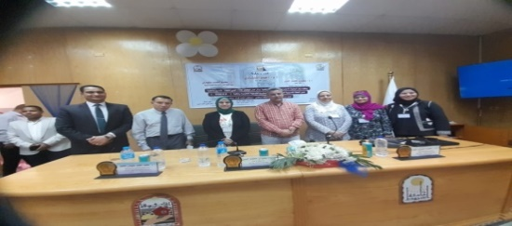

عنوان الورشة : "العمل الجماعي وبناء فريق العمل"
المكان: كلية خدمة الاجتماعية
اليوم:الاربعاء
التاريخ: 31/7/2024م
عدد الحاضرين :40
المحاضر: ا.م.د/ سناء محمد زهران
تحت رعاية ا.د/ عميد الكلية – ا.د/ وكيل الكلية لشئون خدمة المجتمع وتنمية البيئة واشراف ا.م.د/ جابر فوزى مدير مركز البحوث والتدريب و الاستاذة ايمان عبد رب النبي نفذت ورشة عمل بعنوان: "التخطيط الاستراتيجي" وحاضر فيها د/ سناء محمد زهران وذلك يوم الاربعاءالموافق 31/7/2024م الساعة العاشرة صباحا بقاعة ا.د مصطفي كمال بالكلية .
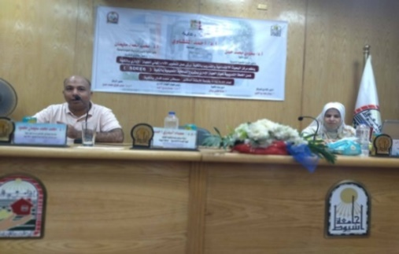
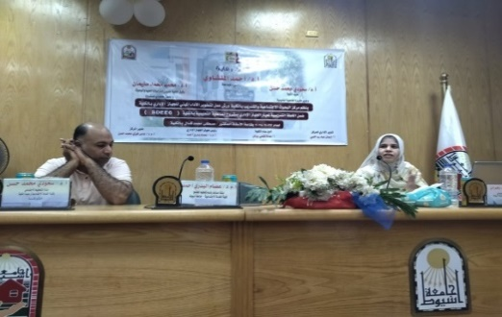
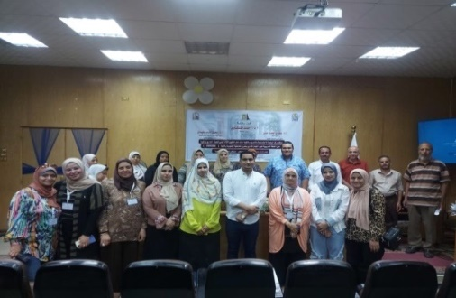
عنوان الورشة : ""تفعيل دور الهيئة المعاونة في المشروع القومي لمحو الأمية وتعليم الكبار
المكان: كلية الخدمة الاجتماعية
اليوم:الاربعاء
التاريخ: 30/11/2024م
عدد الحاضرين :35
المحاضر: كان بحضور كلا من الأستاذ/ نادي ابراهيم والاستاذ/ عبد اللطيف محمد والاستاذ/ خالد المصري
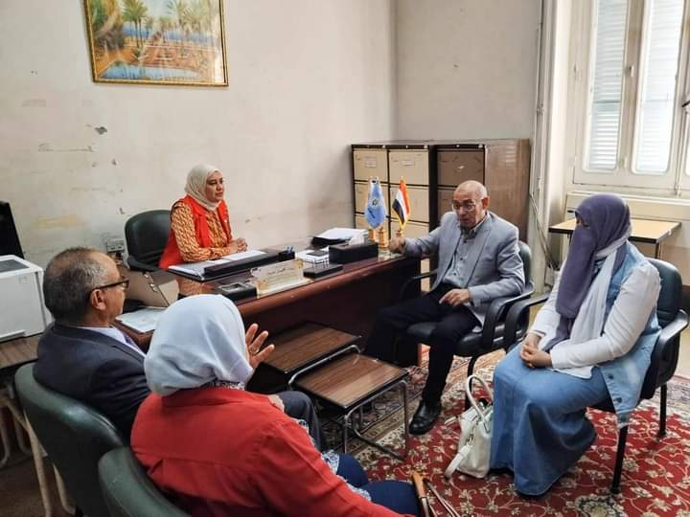
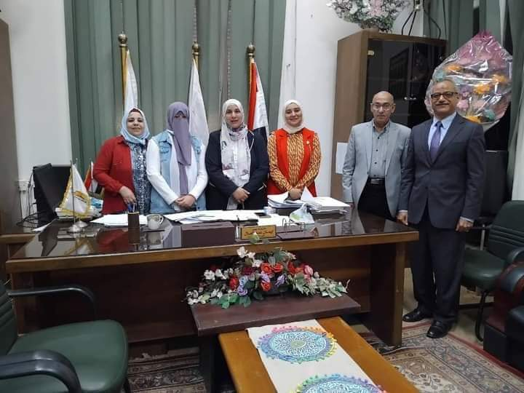
2- تنفيذ ورشة عمل بعنوان "تفعيل دور الهيئة المعاونة في المشروع القومي لمحو الأمية وتعليم الكبار" تحت رعاية ا.د/ أحمد المنشاوي رئيس الجامعة- ا.د / محمود عبدالعليم نائب رئيس الجامعة لشؤون خدمة المجتمع وتنمية البيئة- ا.د/ إيمان عبد العال أحمد -عميد الكلية – ا.د/ راندا محمد سيد وكيل الكلية لشئون خدمة المجتمع وتنمية البيئة واشراف ا.م.د / أسماء جمال عبد اللاه مدير وحدة تعليم الكبار بالكلية وحضور كلا من: الأستاذ/ نادي ابراهيم مدير عام الهيئة العامة لمحو الأمية وتعليم الكبار فرع أسيوط والاستاذة/ مفيدة عادل المدرب المعتمد من الهيئة والاستاذ/ خالد المصري مدير إدارة المتابعه بالهيئة والاستاذ/ عبد اللطيف محمد مدير العلاقات العامة بالهيئة تم وذلك يوم الاربعاء الموافق 30/11/2024م بقاعة ا.د/ مصطفى كمال بالكلية.

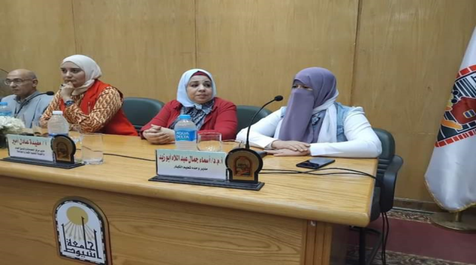

ثالثا: الأنشطة والفعاليات
تحت رعاية ا.د/ أحمد المنشاوى رئيس جامعة نظّمت وحدة تعليم الكبار بكلية الخدمة الإجتماعية، بالتعاون مع الهيئة العامة لمحو الأمية، وتعليم الكبار/ فرع أسيوط، ندوة توعوية عن "المشروع القومى لمحو الأمية، وتعليم الكبار، وتحقيق رؤية مصر 2030" تحت إشراف ا.د/ محمود عبدالعليم نائب رئيس الجامعة لشئون خدمة المجتمع، وتنمية البيئة، ا.د/ إيمان عبدالعال عميد الكلية، ا.د/ راندا محمد سيد وكيل الكلية لشئون خدمة المجتمع وتنمية البيئة، ونظمت الندوة ا.م.د/ أسماء جمال عبداللاه مدير وحدة تعليم الكبار بالكلية، والأستاذة رباب أحمد كامل المدير الإداري بالوحدة، والأستاذ نادى إبراهيم مدير عام فرع أسيوط بالهيئة العامة لتعليم الكبار.وكان هذا ضمن المبادرة الرئاسية "بداية جديدة جامعة أسيوط عن "المشروع القومى لمحو الأمية وتعليم الكبار وتحقيق رؤية مصر 2030"
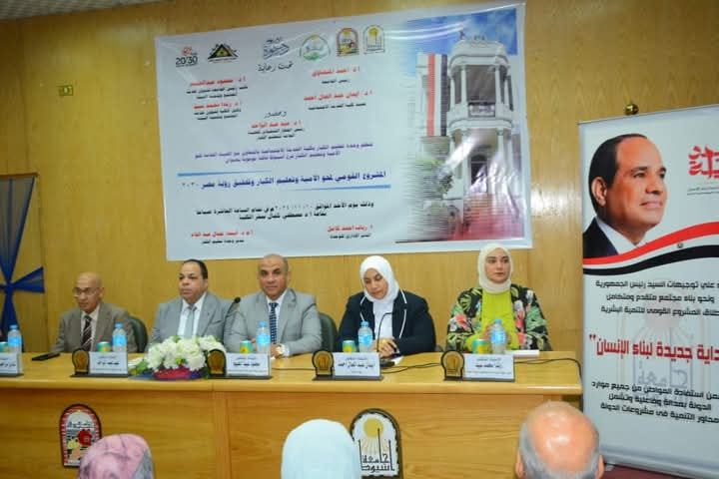
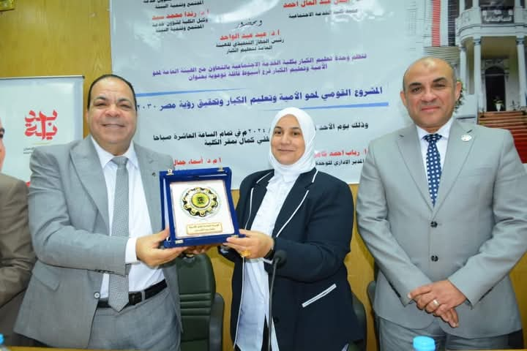
شهدت الندوة مشاركة الدكتور عيد عبدالواحد رئيس الجهاز التنفيذي للهيئة العامة لتعليم الكبار بمصر، والدكتور أحمد عبدالله الصغير أستاذ بكلية التربية، ومدير مركز تعليم الكبار بالجامعة،

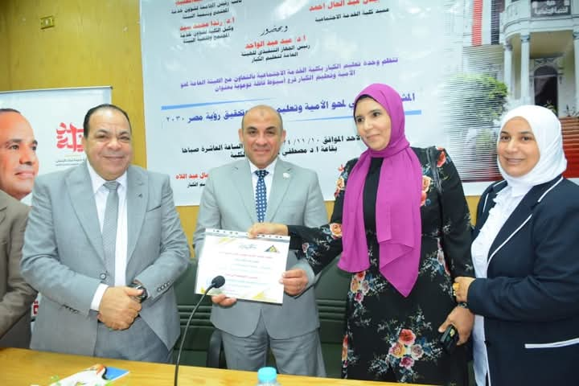
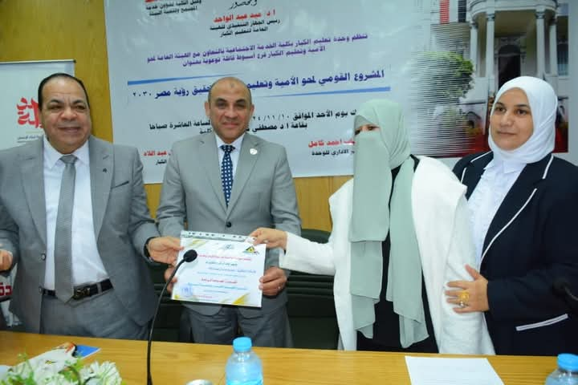

- في إطار التعاون بين الهيئة العامة لمحو الأمية وتعليم الكبار فرع أسيوط وكلية الخدمة الاجتماعية جامعة أسيوط لدعم قضايا التعليم ومحو الأمية وتحت إشراف ا.د/ ايمان عبد العال احمد عميد الكلية - ا.د/ رندا محمد سيد وكيل الكلية لشئون خدمة المجتمع وتنمية البيئة - أ.م.د/ أسماء جمال عبداللاه أبوزيد مدير عام وحدة تعليم الكبار تم عقد ورشة عمل للتأكيد على أهمية تمكين الطلاب من مهارات الاتصال ومفاهيم التعلم النشط فضلاً عن التعلم من أجل المتعة، باعتباره نهجًا يدعم التحفيز الذاتي والتفاعل الإيجابي مع المحتوى التعليمي وذلك يوم الأربعاء الموافق9/10/2024م
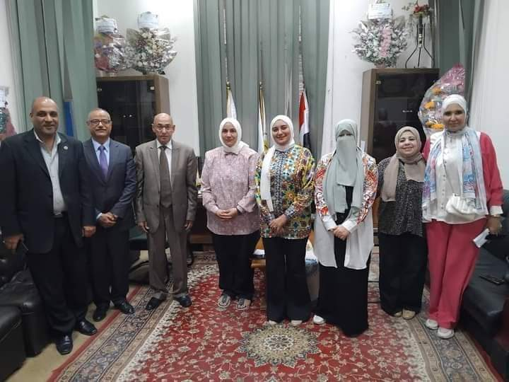
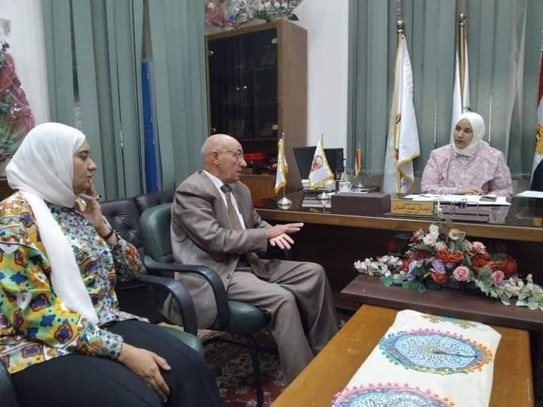

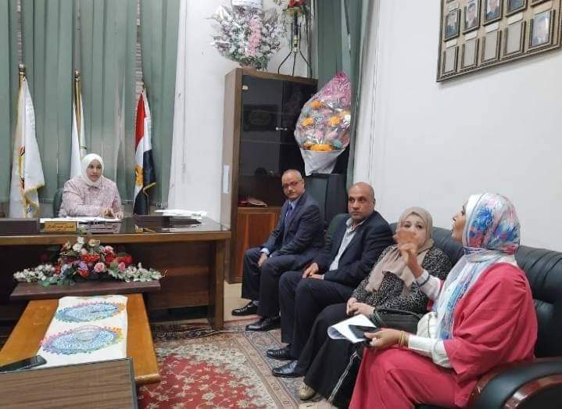

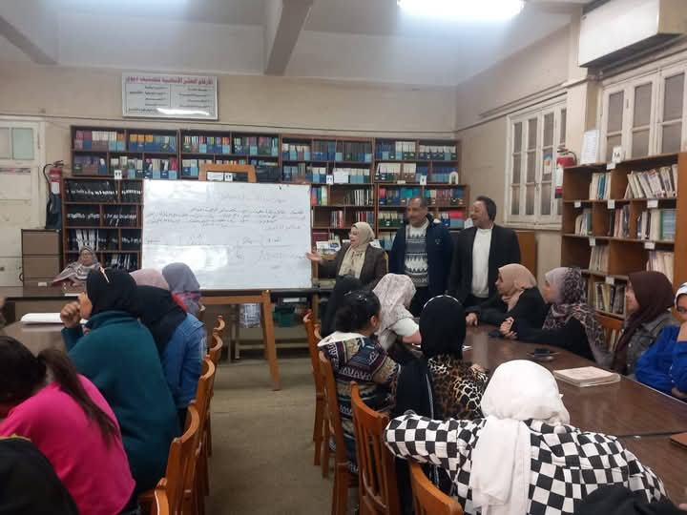
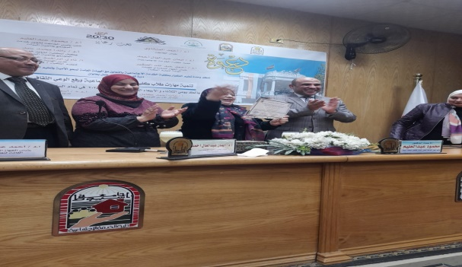
تحت رعاية ا.د/ أحمد المنشاوي رئيس الجامعة ا.د/ محمود عبدالعليم نائب رئيس الجامعة لشئون خدمة المجتمع وتنمية البيئة وبرعاية ا.د/ أ.د إيمان عبد العال عميد الكلية وأ. د/ راندا محمد سيد وكيل الكلية لشئون خدمة المجتمع وتنمية البيئة- أ.م.د/ أسماء جمال عبداللاه أبوزيد مدير عام وحدة تعليم الكبار بالكلية، والأستاذة/ رباب أحمد كامل مدير إدارى بوحدة تعليم الكباربالكلية، برنامجًا تدريبيًا لطلاب وطالبات الكلية في يومي 18 و19 فبراير 2025. جاء هذا البرنامج لتعزيز مهارات التعليم والتعلم للدارسين الكبار بفصول محو الأمية، ويهدف إلى تأهيل الطلاب والطالبات لتقديم الدعم الأكاديمي للأشخاص البالغين الذين يسعون إلى تحسين مهاراتهم التعليمية. وقد شارك في البرنامج التدريبى العديد من الشخصيات البارزة، منهم الأستاذ الدكتور أحمد الصغير، مدير مركز تعليم الكبار بكلية الخدمة الاجتماعية، الذي صرح قائلاً إن هذا النوع من البرامج يعد بمثابة خطوة كبيرة نحو نشر ثقافة التعليم المستمر في المجتمع، وأن كلية الخدمة الاجتماعية تهدف إلى تعزيز دور التعليم في جميع مراحله لتلبية احتياجات مختلف الفئات. من جانبه، صرح الأستاذ الدكتور محمود عبد العليم نائب رئيس الجامعة لشئون خدمة المجتمع وتنمية البيئة قائلاً: "إن دعم تعليم الكبار هو جزء من الرسالة المجتمعية لجامعة أسيوط التي تهتم بتطوير التعليم بكافة مستوياته." وأكد على أن هذا البرنامج يأتي في إطار سعي الجامعة لتحقيق أهداف التنمية المستدامة والاهتمام بتوسيع قاعدة التعليم في المجتمع المحلي.

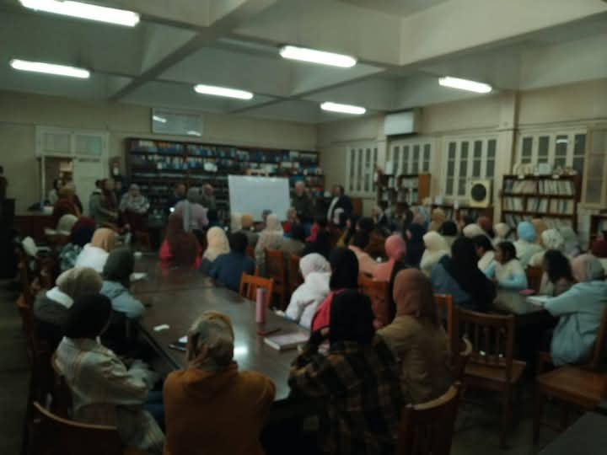
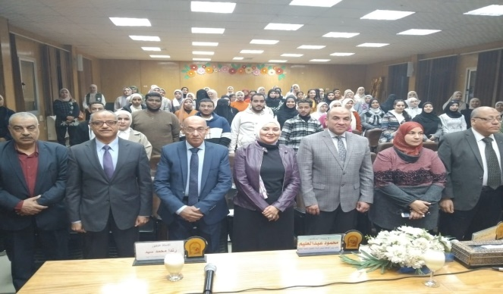

في اطار مبادرة قطاع الإعلام الداخلى بالهيئة العامة للاستعلامات (أيد فى أيد... هننجح أكيد) و تحت رعاية ا.د/ عميد الكلية – ا.د/ وكيل شئون خدمة المجتمع وتنمية البيئة نظم مركز إعلام أسيوط لقاءا إعلاميا تحت عنوان: "وسائل التواصل الاجتماعي وتأثيرها على العلاقات الاجتماعية داخل الأسرة" وذلك يوم الأربعاء الموافق 16 /10/ 2024م الساعة الحادية عشر صباحاً بقاعة ا.د/ مصطفى كمال بالكلية قد حاضر فيه ا.د / محمد سليمان - وكيل الكلية للدراسات العليا والبحوث- ا.د/ ماجدة الببلاوى - استاذ الإعلام بكلية الآداب بجامعة أسيوط ..وحضور الاستاذ/ محسن محمد جمال - مدير عام إعلام وسط الصعيد.
- تنفيذ ملتقي بالجامعة بعنوان : تنمية مهارات وقدرات الاخصائيين الاجتماعيين بالجامعة فى الفترة من 20/10/2024 حتى 21/10/2024م وقد حاضر فيه ا.د/ رندا محمد سيد – وكيل الكلية لشئون خدمة المجتمع وتنمية البيئة .

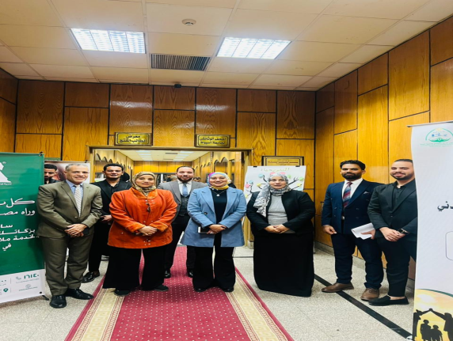
- تحت رعاية ا.د/ احمد المنشاوى رئيس الجامعة – ا.د/ محمود احمد عبد العليم – نائب رئيس الجامعة لشئون خدمة المجتمع وتنمية البيئة – ا.د/ ايمان عبد العال عميد الكلية – ا.د/ رندا محمد سيد – وكيل الكلية لشئون خدمة المجتمع وتنمية البيئة واشراف ا.م.د/ صابرين عربي سعد مدير وحدة التطوع تنفيذ احتفالية باليوم العالمى للتطوع بعنوان: "معاً لبناء مجتمعات مستدامة" وذلك يوم الخميس الموافق 12/12/2024م بالجامعة.
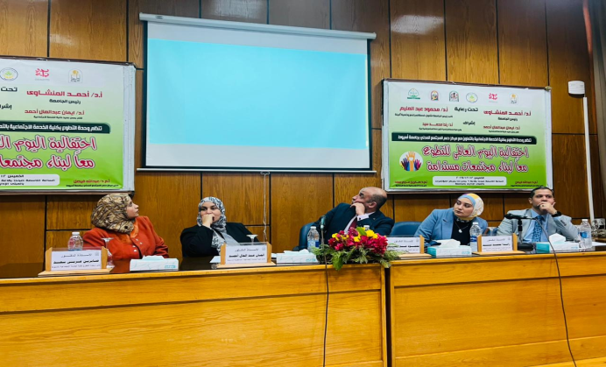
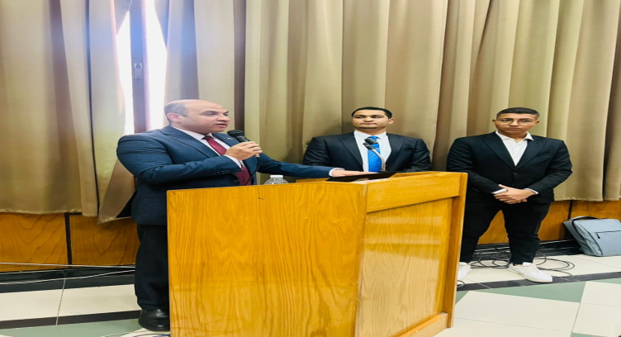

تحت رعـــــايـــــــة ا.د/ احمد المنشاوي رئيس الجامعة – ا.د/ محمود عبد العليم نائب رئيس الجامعة لشئون خدمة المجتمع وتنمية البيئة - ا.د/ ايمان عبد العال احمد عميد الكلية – ا.د/ رندا محمد سيد احمد وكيل الكلية لشئون خدمة المجتمع وتنمية البيئة تم تدشين مبادرة توعوية محلية تحت راية قطاع خدمة المجتمع وتنمية البيئة وتحت رعاية المبادرة الرئاسية لفخامة الرئيس عبد الفتاح السيسي 100 مليون صحة ومبادرة بداية. بعنوان "التثقيف الصحى المجتمعي" وذلك يوم الاحد الموافق15/12/2024م بقاعة ا.د/ مصطفى كمال.

